|  |  |
| --- | --- |
| Proyecto Bo | Versión: 01.00 |
| Documento de Diseño | Fecha : 03/06/2016 |

**Documento de Diseño**

**Proyecto BO**

**Versión 01.01**

**HISTORIAL DE VERSIONES**

|  |  |  |  |  |
| --- | --- | --- | --- | --- |
| **Versión** | **Fecha** | **Descripción de Modificaciones** | **Apartados**  **Modificados** | **Responsable de la modificación** |
| **01.00** | **03/06/2016** | 1. **Creación del documento de Diseño.** | **Todo el documento** | **Christian Carlos Cieza Cabrera** |

Índice

DOCUMENTO DE DISEÑO 4

1. INTRODUCCIÓN 4

1.1 Propósito del Sistema 4

1.2 Restricciones del Diseño 5

1.2.1 Infraestructura Tecnológica 5

1.2.3 Entorno de Desarrollo 6

2. DEFINICIONES, ACRÓNIMOS Y ABREVIATURAS 6

3. ARQUITECTURA DEL SISTEMA 7

3.1 Arquitectura actual 7

3.2 Arquitectura propuesta 8

4. DISEÑO DE LA BASE DE DATOS 9

# DOCUMENTO DE DISEÑO

# INTRODUCCIÓN

## 1.1 Propósito del Sistema

El propósito del Sistema Back Office es principalmente apoyar con las labores de administración y gestión interna de los cursos de capacitación al personal de la empresa objetivo , a su vez brinda opciones de administración de usuarios, registros, consultas, actualización de datos, y asignación de eventos de capacitaciones.

Este sistema deberá ser capaz de apoyar las actividades del Área de coordinación de capacitaciones:

• Registro de usuarios, profesores y capacitaciones.

• Asignación de profesores a capacitaciones, y consultas de esta información.

• Reportes sobre capacitaciones realizadas y por realizar.

El sistema tendrá como entrada:

• La información de usuarios, profesores y capacitaciones.

El sistema deberá producir la siguiente información de salida:

• Reporte de capacitaciones por profesor y por fecha

• Mostrar mensaje de que capacitaciones se realizaran en el día.

## 1.2 Restricciones del Diseño

El sistema presenta las siguientes restricciones:

### 1.2.1 Infraestructura Tecnológica

El sistema requerido utilizará como base de datos a MySql, ya que la empresa objetivo cuenta con servidores con esta tecnología.

Con respecto a las características del servidor, el sistema requiere:

• Procesador doble núcleo, mayor a 1 GHz.

• 2 GB de memoria principal.

• 1 GB de espacio en disco duro con capacidad a ser aumentada hasta 10GB.

• Tarjetas de red de 1 Gbps.

La empresa dispone de computadoras i5 e i7 de última generación.

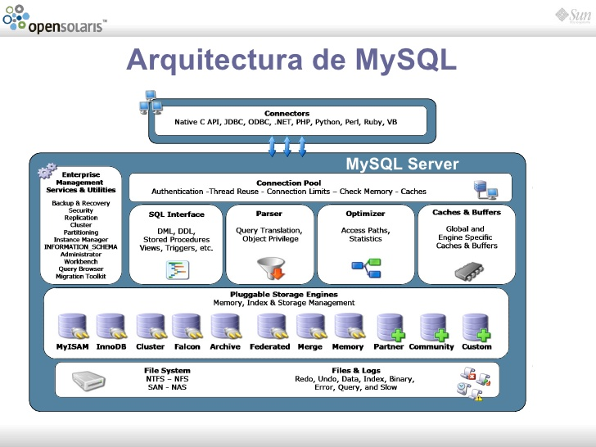

*Figura N°1: Arquitectura de MySql.*

### 1.2.3 Entorno de Desarrollo

Se utilizará Java como lenguaje de programación. El sistema se desarrollará sobre un servidor de aplicaciones Apache Tomcat en su versión 7.El sistema operativo que almacenara el contenedor web será Ubuntu server 14.04, en cuanto a los clientes todos cuentan con Windows 8 y diferentes tipos de navegadores web.

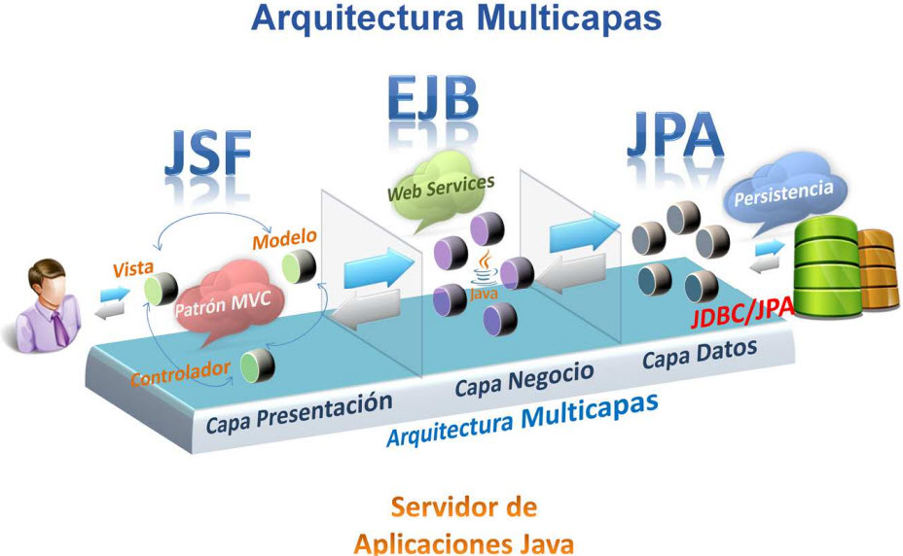

*Figura N°2: Arquitectura Multicapas con Java.*

# DEFINICIONES, ACRÓNIMOS Y ABREVIATURAS

* Apache Tomcat: (también llamado Jakarta Tomcat o simplemente Tomcat) funciona como un contenedor de servlets desarrollado bajo el proyecto Jakarta en la Apache Software Foundation. Tomcat implementa las especificaciones de los servlets y de JavaServer Pages (JSP) de Oracle Corporation (aunque creado por Sun Microsystems).

# ARQUITECTURA DEL SISTEMA

## 3.1 Arquitectura actual

Uno de los patrones arquitectónicos más usados en la actualidad para el desarrollo de aplicaciones de porte empresarial es el denominado “arquitectura de 3 o más capas”. Este estilo arquitectural separa lógicamente y en algunos casos físicamente, los aspectos de presentación de la aplicación (interfaz de usuario), la lógica del negocios (automatización del flujo trabajo) y la gestión de los datos (bases de datos), tal como se muestra en la siguiente *Figura 1*.

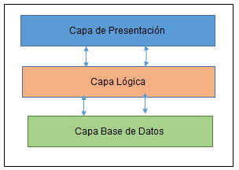

Figura N°3: Arquitectura Multicapas con Java.

## 3.2 Arquitectura propuesta

La arquitectura propuesta consta de las siguientes especificaciones:

• Módulo de Activación de cuenta / Login: a través del cual el personal encargado podrán activar su usuario para poder utilizar el sistema.

• Módulo de Asignación de capacitaciones: por el cual los encargados del área respectiva podrán registras las capacitaciones respectivas, además de poder hacerles seguimiento.

• Módulo de Mantenimiento: en este módulo los encargados del área respectiva podrán agregar, modificar, eliminar profesores, eventos y usuarios.

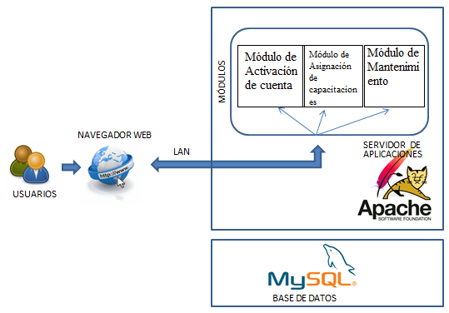

Figura N°4: Arquitectura Multicapas con Java.

# DISEÑO DE LA BASE DE DATOS